

***Instituto Tecnológico y de Estudios Superiores de Monterrey***

**i-Hack Tec**

***Reto Qualtia:***

**“Aplicación Qualiti”**

**Guillermo Montemayor Marroquín A01722402**

**Gabriel Galván García A01722540**

**Marcelo Cárdenas Leal A00836049**

**Danny Xiao Yong Wu A01286362**

***FECHA DE ENTREGA:***

**3 de marzo del 2024**

# Índice

**Índice 2**

Redacción Situación Problema atacar 3

Análisis de la Situación 3

Preguntas de Entrevista 3

Requerimientos no funcionales 4

Requerimientos funcionales 4

Historial de Usuario 4

Diagrama de UML Casos de Usuario 8

Diagrama de actividades 8

# 

# 

# **Redacción Situación Problema atacar**

Qualtia quiere incrementar la venta y la lealtad de clientes y consumidores, Qualtia busca ideas innovadoras que solas o combinadas con herramientas digitales, proveen de experiencias diferenciadoras y de alto valor percibidos para el cliente, ya sea en la atracción, transacción o consumo de productos.

# **Análisis de la Situación**

La misión de Qualtia es contribuir a la alimentación de la sociedad, nutriendo y energizando todos los momentos de consumo. Por ello, buscan innovar constantemente no solo en productos sino en procesos, servicios y modelos de negocio que satisfagan de manera eficiente y oportuna, generando experiencias únicas. Qualtia reconoce que las nuevas generaciones buscan estar cada vez más conectadas y utilizan herramientas digitales para facilitar sus actividades diarias. Basado en ello buscamos crear una aplicación que facilite la cocina para principiantes, que traiga recetas nuevas hacia aficionados, y variedad a la cocina casera. Incrementando la lealtad de los clientes a Qualtia.

# Preguntas de Entrevista

Las entrevistas se realizaron con una muestra representativa de personas que frecuentan supermercados y aquellos que disfrutan cocinar en casa. El objetivo es obtener una comprensión profunda de sus experiencias, desafíos y necesidades. Se prestará especial atención a aspectos como la recurrencia de pedidos a través de herramientas tecnológicas.

* ¿Cómo describirías tu experiencia general a la hora de hacer compras en el supermercado?
* ¿Qué consideras que es lo más importante cuando pides productos?
* ¿Qué aplicaciones utilizas para hacer el supermercado?
* ¿Cómo organizas tu lista de supermercado?
* ¿Cómo ha sido tu experiencia al hacer compras digitales?
* ¿Qué sugerencias tienes para poder usuarios nuevos en apps de compra de supermercado digital?

# Requerimientos no funcionales

* Base de datos
* Computadoras para los administradores con un navegador instalado
* Servidores (para administrar las recetas y guardar.)
* Oficinas para apoyo técnico (creación de perfiles, centro de atención, etc)
* Personal administrativo
* Tienda aplicaciones para sistemas operativos android y ios
* Herramientas de nube de LLM y de traducción
* La conexión a supermercados permite que el usuario pueda fácilmente pedirlos en línea.

# Requerimientos funcionales

* Poder descargar la aplicación desde cualquier teléfono
* Poder recibir notificaciones sobre nuevas recetas.
* Poder crear un perfil con cuentas de Apple, Email, Google o Facebook
* Poder editar el perfil y poner gustos.
* Poder visualizar recetas.
* Seleccionar recetas y poder acceder a ellas.
* Poder crear nuevas recetas con una plantilla predeterminada.
* Enlazar tus recetas a post o historias de tu red social favorita.
* Poder visualizar recompensas.

# Historial de Usuario

| **Función** | **Historia** | **Criterios** | **Plantilla** |
| --- | --- | --- | --- |
| Descarga de la aplicación desde cualquier teléfono | Como usuario, quiero poder descargar la aplicación en mi teléfono, ya sea Android o iOS, para acceder a los servicios ofrecidos por el programa. | Implementar la aplicación en las tiendas de aplicaciones de Google Play Store y Apple App Store, garantizando la compatibilidad con ambos sistemas operativos. |  |
| Cambiar idiomas dentro de la aplicación | Como usuario, quiero tener la opción de cambiar el idioma de la aplicación para poder utilizarla en mi idioma preferido. | Integrar un menú de configuración de idioma que permita a los usuarios seleccionar su preferencia de idioma desde una lista de opciones disponibles. |  |
| Envío de mensajes a personas administrativas | Como usuario, quiero poder enviar mensajes a personas administrativas a través de la aplicación para realizar consultas, recibir apoyo técnico o hacer preguntas relacionadas con el programa. | Integrar una función de mensajería dentro de la aplicación que permita a los usuarios enviar mensajes directos a los administradores, con notificaciones para alertar a los destinatarios. |  |
| Recepción de notificaciones sobre actualizaciones y eventos | Como usuario, quiero recibir notificaciones en tiempo real sobre actualizaciones del proceso de aplicación, eventos importantes o cualquier otro anuncio relevante para estar informado. | Implementar un sistema de notificaciones push que informe a los usuarios sobre actualizaciones del proceso de aplicación, eventos programados y otros anuncios importantes. |  |
| Edición del perfil con gustos e intereses | Como usuario, quiero poder editar mi perfil dentro de la aplicación para agregar información personal, como gustos e intereses. | Diseñar una interfaz de usuario intuitiva que permita a los usuarios editar su perfil, agregar información personal y seleccionar sus gustos e intereses. |  |
| Creación de perfil con cuentas de Apple, Email, Google o Facebook | Como usuario, quiero tener la opción de crear mi perfil en la aplicación utilizando mis cuentas de Apple, Email, Google o Facebook para facilitar el proceso de registro. | Integrar servicios de autenticación de Apple, Email, Google y Facebook para permitir a los usuarios registrarse y crear perfiles de manera rápida y segura. |  |
| Búsqueda de recetas y barra de rachas | Como usuario es importante saber como voy con mis rachas y encontrar recetas nuevas. | Agregar recetas nuevas personales o usar recetas predeterminadas para probar cosas nuevas, subir mi racha compartiendo mis recetas en el foro o compartiendo en redes sociales. |  |
| Acceso fácil al QR con recompensa de racha de uso/ | Como usuario quiero tener un acceso fácil a los QR que me proporcione la app. | Implementar un apartado fácil de llegar para que los usuarios no tengan problema para acceder a sus códigos QR. |  |

# Diagrama de UML Casos de Usuario

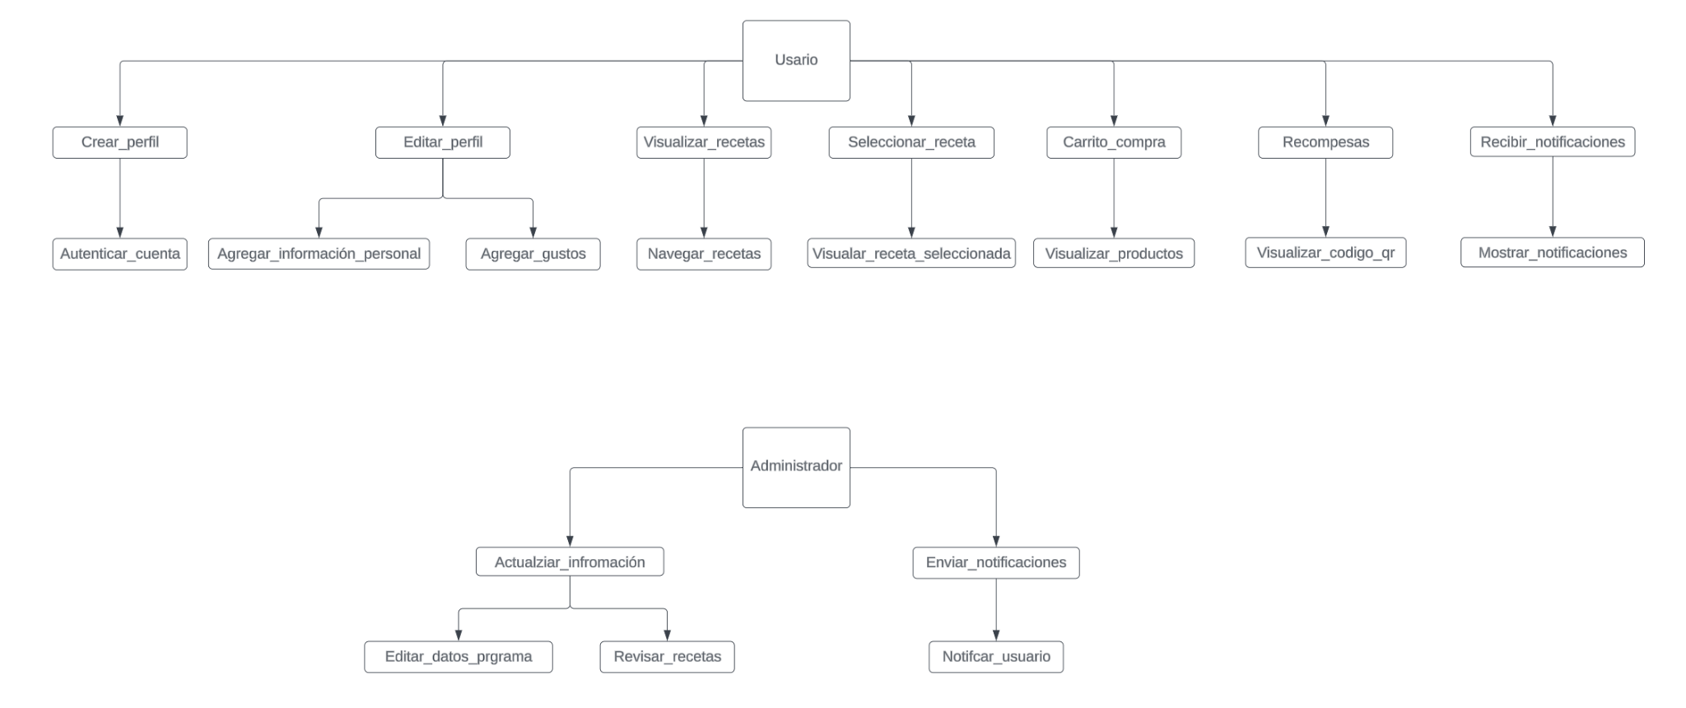

# Diagrama de actividades

